Знакомство с браслетом
Ваш браслет - это модный, водонепроницаемый на глубине до 50 метров, спортивный браслет, который сочетает функции измерителя сердечного ритма, фитнес-трекера, устройства для отслеживания сна и получения уведомлений.
Это идеальный спутник вашего телефона. Однажды сопряженный с вашим смартфоном, браслет предоставляет Вам ценную информацию о здоровье и тренировках.
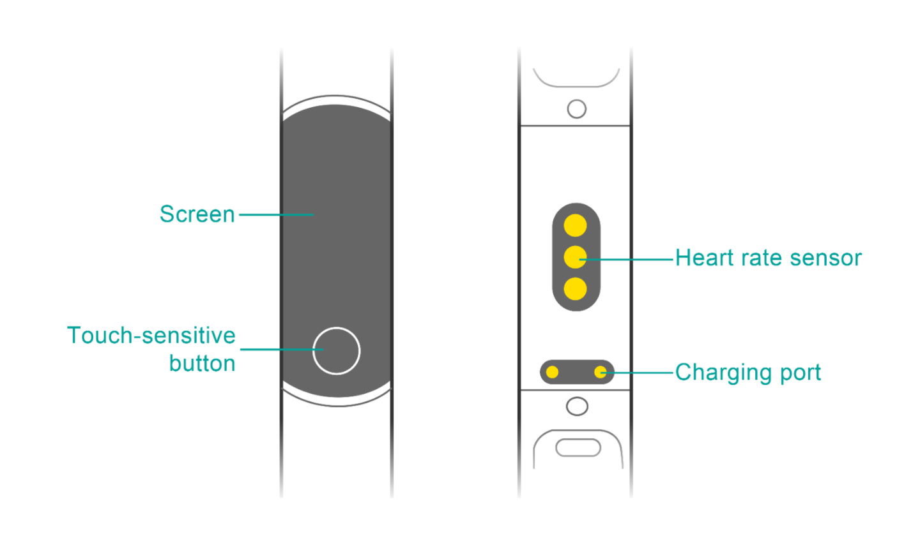

Использование браслета
Включение экрана / Переключение экрана / Выключение экрана
- Поднимите запястье и поверните его к себе, чтобы включить экран.
- Вращайте запястьем, чтобы переключать экраны.
- Опустите запястье для отключения экрана.
(i) Поднимите запястье, чтобы включить экран и вращайте, чтобы переключать должны быть включены в приложении Huawei Wear.
Команды кнопки
- Прикоснитесь к сенсорной кнопке, чтобы переключить экран.
- Прикоснитесь и удерживайте сенсорную кнопку, чтобы войти в экран расширенного функционала.

Сопряжение с телефоном
- Загрузите и установите приложение Huawei Wear из Google Play Store или из Apple App Store. Если приложение уже установлено на Вашем телефоне, обновите его до последней версии.
(i) Убедитесь, что ваш телефон работает на Android 4.4 или iOS 8.0. или выше.
- Включите Bluetooth на Вашем телефоне.
- Откройте приложение Huawei Wear и выберите Bluetooth-имя Вашего устройства.
- Если вы используете устройство Android: когда браслет вибрирует, прикоснитесь к кнопке браслета, чтобы подтвердить сопряжение. Если вы используете iPhone: когда браслет вибрирует, прикоснитесь к кнопке браслета, чтобы подтвердить сопряжение. Затем на телефоне примите сопряжение.

Зарядка браслета
Вставьте выступающую часть зарядного держателя в удерживающее углубление, затем застегните держатель. Уровень батареи будет отображаться на дисплее браслет

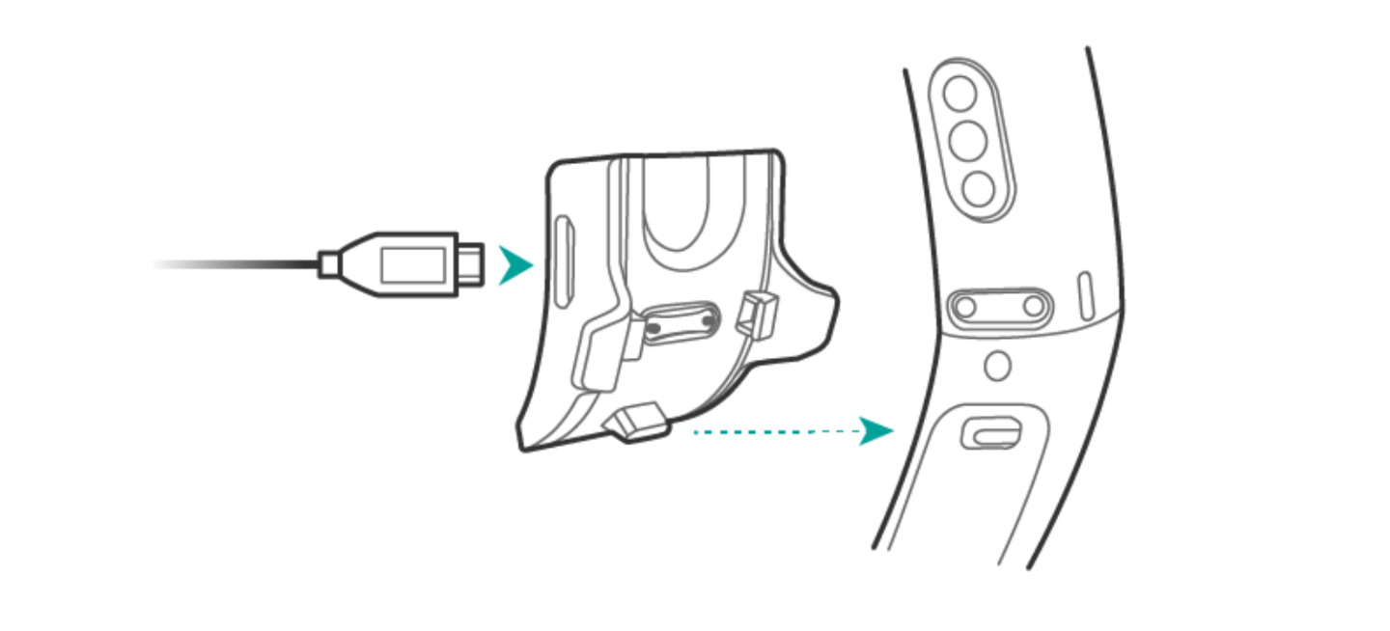
(i)
- Перед зарядкой протрите порт, чтобы избавиться от пятен или воды на металлических контактах, которые могут привести к короткому замыканию или другой опасности.
- Если экран браслета зависает или отключается, подключите браслет к зарядному держателю, чтобы перезапустить браслет.
- Используйте зарядные устройства со следующими характеристиками: 5V/500mA; 5V/1A; 5V/1.5A; 5V/2A.

Приложение Здоровье
Запись данных об активности
Ваш браслет автоматически фиксирует, когда вы идете или бежите и измеряет количество шагов, пройденную дистанцию, количество сожженных калорий. Также, он записывает длительность средних и высоких физических нагрузок, а также количество раз, которое Вы вставали. Чтобы посмотреть расширенную информацию об активности, переключитесь на экран с *изображением ботинка*, затем коснитесь и удерживайте кнопку браслета.

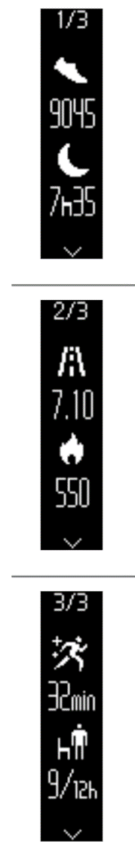
1. Количество шагов и данные о сне.

2. Пройденная дистанция и сожженные калории.

3. Длительность средней и высокой физической нагрузки и число раз, которое Вы вставали.

(i)
- Длительность средней и высокой физической нагрузки: Ваш браслет будет автоматически измерять количество времени, которое у Вас заняла средняя и высокая физическая нагрузка в течение дня, основываясь на информации о сердечном ритме и данных акселерометра. Средние и высокие физические нагрузки, такие как быстрая ходьба, бег, пеший туризм (обычно подразумевается, что в горы), плавание и спорт, помогут вам оставаться в форме.
- Количество раз, которое Вы вставали: с 7:00 до 19:00 каждый день Ваш браслет будет добавлять 1 к числу часов, в течение которых Вы вставали и в течение которых занимались интенсивной физической активностью хотя бы 2 минуты или проходили хотя бы 100 шагов. Количество раз, которое Вы вставали, измеряется ежечасно, и максимальный счет - 12. Ваш браслет будет записывать только количество раз, что Вы вставали, с 7:00 до 19:00.

Запуск тренировки с браслета
Ваш браслет поддерживает 2 вида тренировки: бег и плавание. Вы можете начать начать одну тренировку на браслете и просматривать детальную информацию об этой активности.
Бег
- Прикоснитесь к кнопке браслета, чтобы переключиться на экран "Бег".
- Прикоснитесь и удерживайте кнопку, чтобы начать одну тренировку.
- Прикоснитесь к кнопке, чтобы переключать экраны и просматривать детальную статистику во время тренировки. Прикоснитесь и удерживайте кнопку, чтобы завершить тренировку.
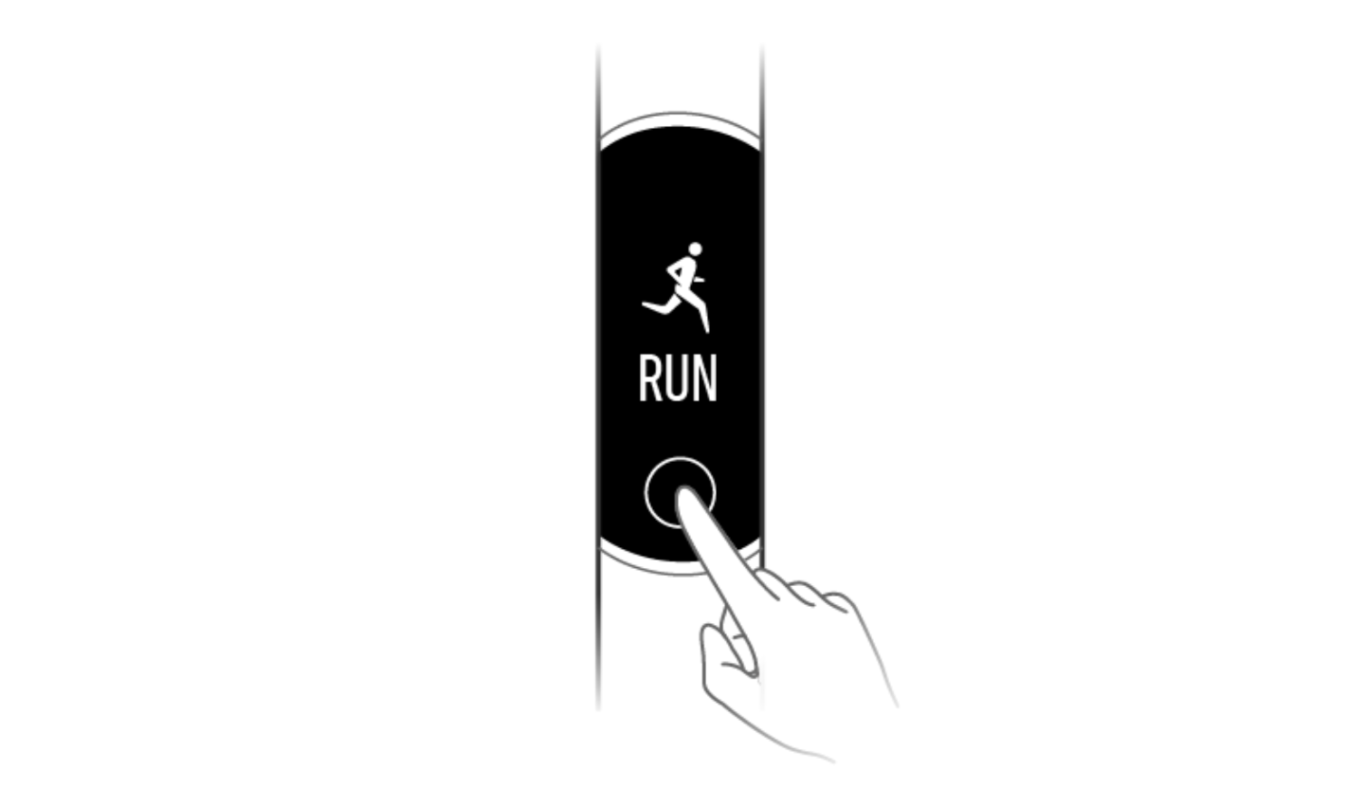
(i)
- Если Ваш браслет соединен с телефоном по Bluetooth и GPS на Вашем телефоне включен во время бега (чтобы удостовериться в нормальном использовании GPS Вашего телефона, убедитесь, что Huawei Wear работает в фоне), Вы можете просматривать траекторию Вашего бега в Huawei Wear (iOS) или Huawei Health (Android) после окончания бега. (Эта функция доступна только для пользователей iPhone с iOS 8.0 и выше, а также для пользователей телефонов Huawei с EMUI 5.0 или выше).
- После старта бега на браслете, не начинайте другую тренировку "Бег" на телефоне, т.к. это может привести к дублированию информации о тренировке.
- Зона 1: разогрев.
Зона 2: сжигание жира.
Зона 3: Аэробная выносливость.
Зона 4: Анаэробная выносливость.
Зона 5: предел.
Плавание
- Прикоснитесь к кнопке браслета, чтобы переключиться на экран "Плавание".
- Прикоснитесь и удерживайте кнопку браслета. Удерживая браслет в одном положении, дважды стукните по экрану, чтобы начать одну тренировку.
- Вы можете просматривать информацию о сожженных калориях и длительность активности на экране. Дважды стукните по экрану, держа браслет в одном положении, чтобы закончить тренировку.
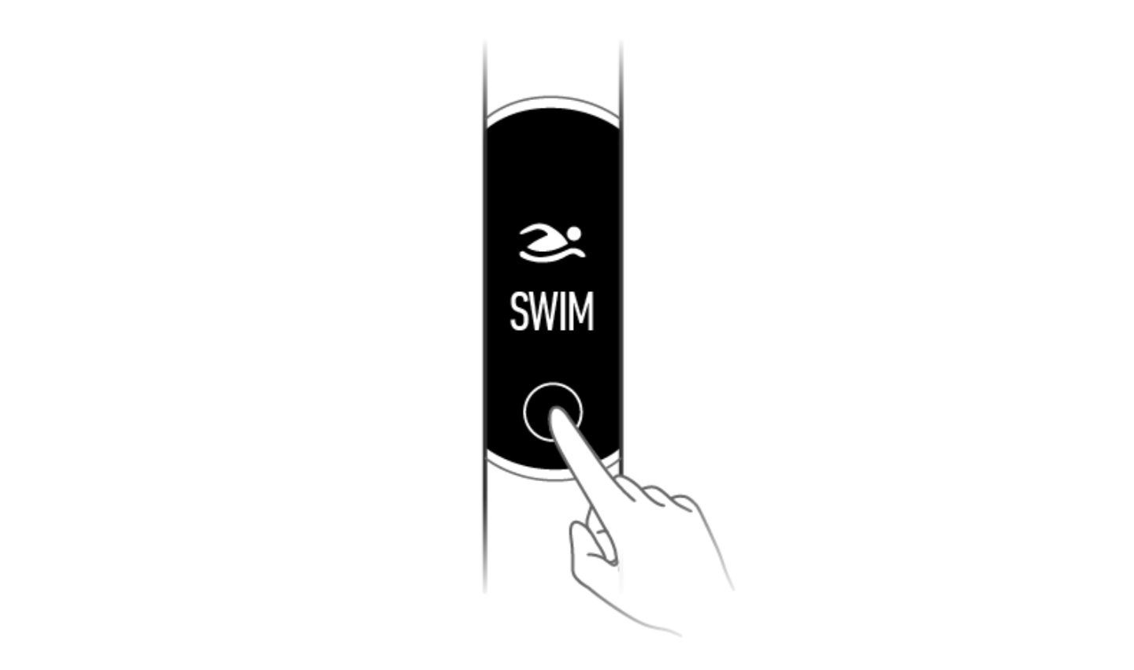

Запуск тренировки из приложения
Вы можете начать тренировку из приложения на смартфоне.
Когда вы начинаете тренировку "Бег" или план тренировки в приложении, Ваш браслет будет синхронизировать информацию об активности (включая дистанцию, длительность и сердечный ритм) с приложением и отображать ее на экране. Если вы начнете тренировку "Ходьба" или "Велотренировка" в приложении, Ваш браслет будет синхронизировать только информацию о сердечном ритме.
(i)
- Пользователи Android: Начинайте тренировку из приложения Huawei Health.
- Пользователи iOS: начинайте тренировку из приложения Huawei Wear.

Мониторинг сердечного ритма
Вы можете вручную измерять сердечный ритм, когда браслет правильно закреплен на Вашем запястье.
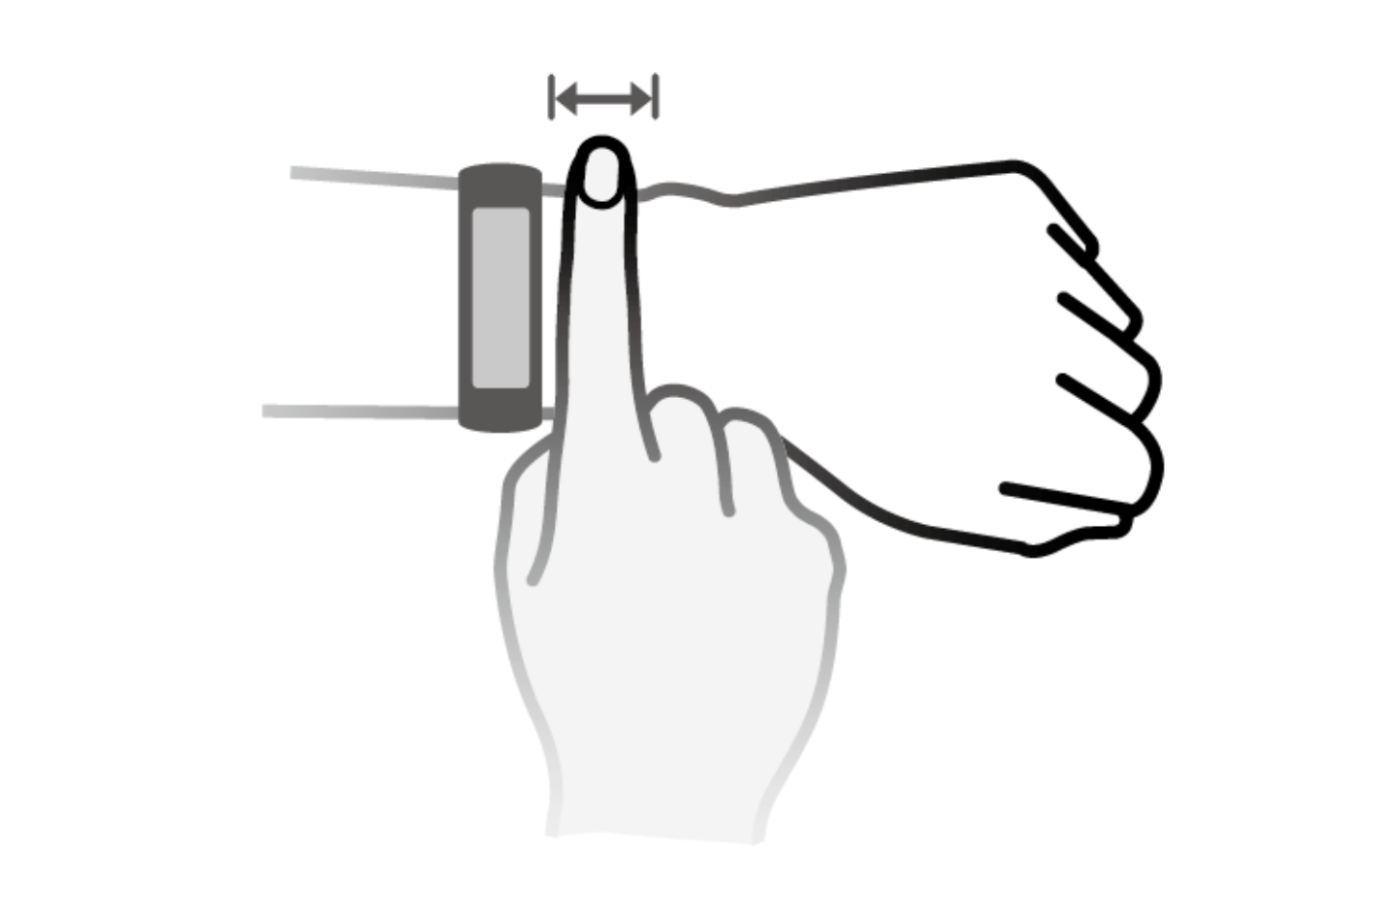
Прикоснитесь к кнопке браслета, чтобы перейти на экран сердечного ритма. Браслет автоматически начнет измерять Ваш текущий сердечный ритм. Пожалуйста, удерживайте браслет в одном положении.
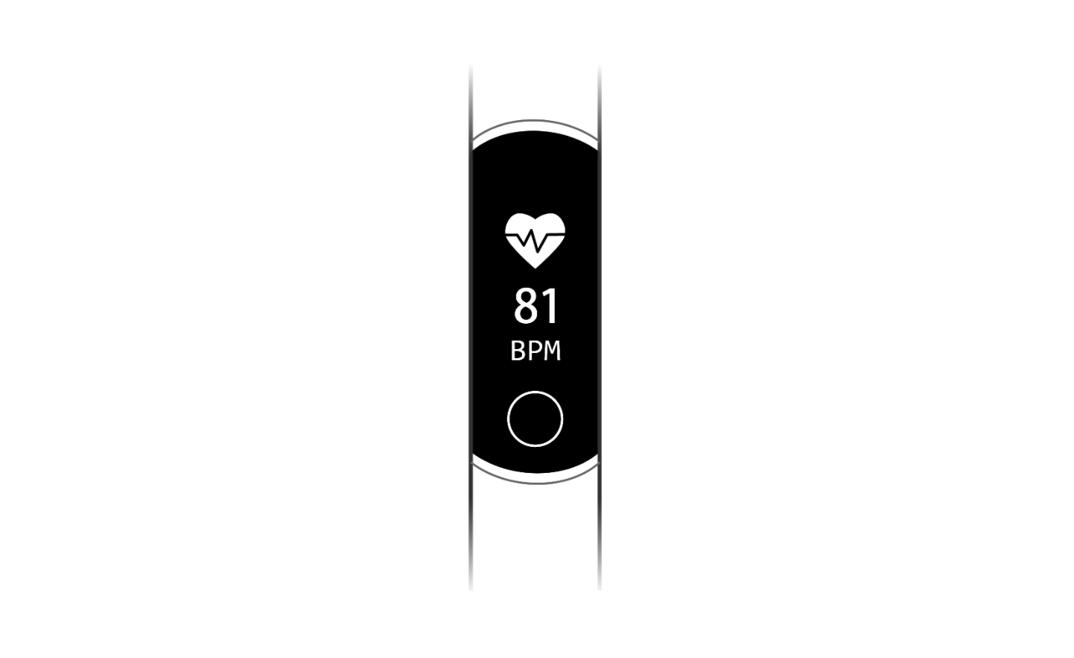
(i)
- Браслет будет постоянно измерять Ваш сердечный ритм, когда вы занимаетесь тренировкой "Бег". Если Ваш сердечный ритм выйдет за определенную границу, вы получите уведомление с предупреждением.
- Вы также можете включить автоматическое измерение сердечного ритма в приложении Huawei Wear, чтобы включить периодическое измерение сердечного ритма в течение дня и просматривать суточный график сердечного ритка в приложении Huawei Health (Android) или Huawei Wear (iOS).

Мониторинг сна
Ваш браслет собирает данные о сне и распознает период, когда вы спите с надетым браслетом. Он может автоматически фиксировать момент, когда вы засыпаете и просыпаетесь, а также находитесь ли вы в фазе легкого или глубокого сна.
Прикоснитесь к кнопке браслета, чтобы переключиться на экран статистики (*картинка ботинка*). Прикоснитесь и удерживайте кнопку, чтобы увидеть информацию о сне. Вы также можете посмотреть оценки качества сна и предложения для их улучшения в приложении Huawei Health.
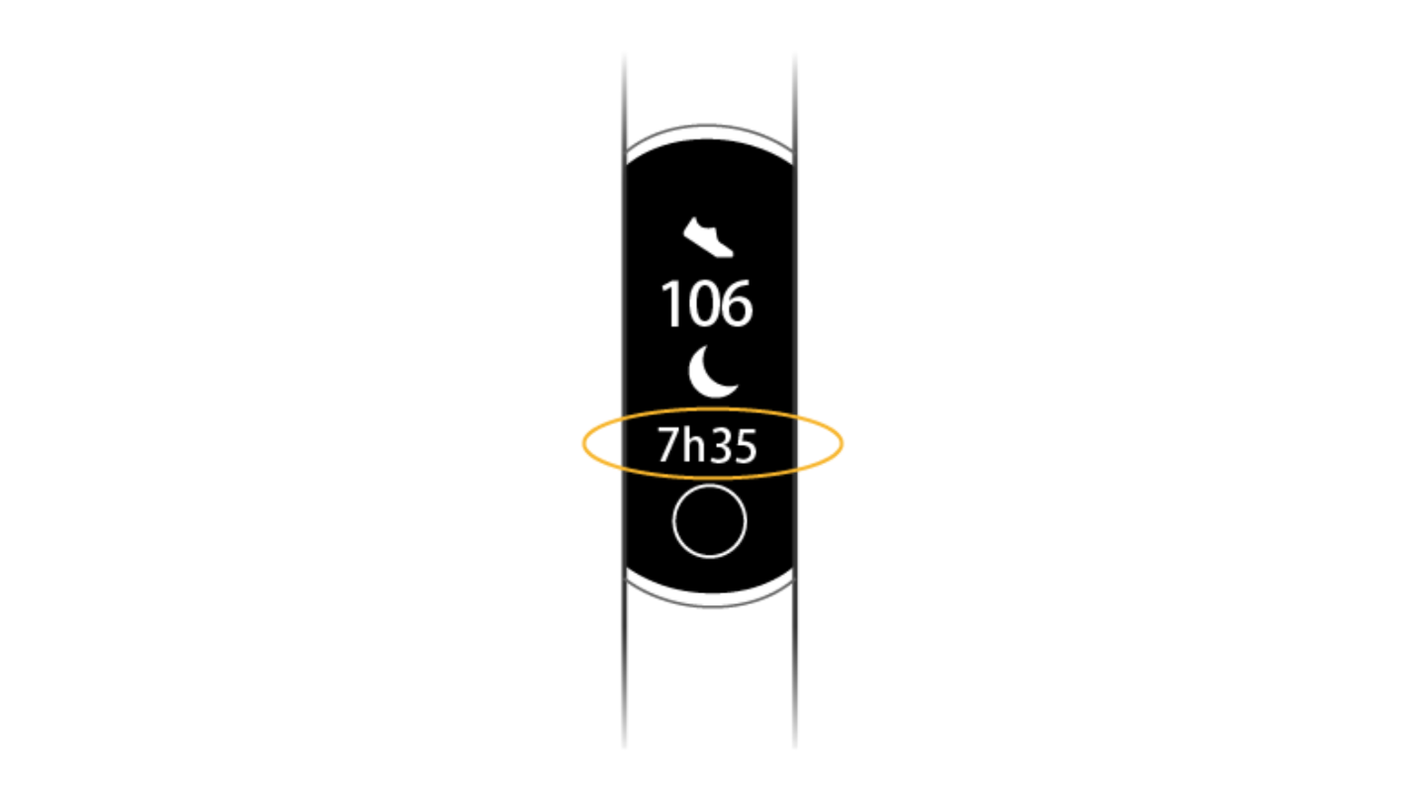
HUAWEI TruSleep(tm):
Браслет использует технологию HUAWEI TruSleep, чтобы точно и полно отслеживать фазы Вашего сна. Фиксируя такие параметры как легкий сон, глубокий сон, быстрый сон, браслет предоставляет Вам детальные оценки качества сна и предложения для его улучшения.
(i)
- Вам нужно активировать HUAWEI TruSleep в Huawei Wear.
- Включение HUAWEI TruSleep может сократить срок службы от аккумулятора.
- Синхронизация данных между браслетом и приложением может занять некоторое время.

Уведомления
Уведомление о входящих вызовах
Когда телефон получает входящий вызов, Ваш браслет будет вибрировать и отображать имя или номер звонящего. Прикоснитесь к кнопке браслета, чтобы выключить звук входящего звонка, либо коснитесь и удерживайте кнопку, чтобы сбросить вызов.
(i)
- Выключение звука входящего вызова поддерживается только на iPhone с iOS 8.0 или выше.
- Если Ваш телефон работает на Android 4.4 или выше, вы можете коснуться кнопки браслета, чтобы выключить вибрацию браслета.

Уведомление о сообщениях
Браслет будет вибрировать, когда в шторке уведомлений Вашего телефона появляется новое сообщение. Вы можете просмотреть сообщение, прикасаясь к кнопке браслета.
Типы поддерживаемых сообщений: SMS, электронная почта, события календаря, SmartCare (только телефоны Huawei с EMUI 4.0 или выше), и сообщения из соц. медиа, например, WeChat и QQ.
(i)
- Если Ваш телефон работает на Android 4.4 или выше, Вам необходимо включить управление уведомлениями в Huawei Wear и выбрать типы сообщений, которые Вы хотите получать на браслете.
- Если Ваш телефон работает на iOS 8.0 или выше, зайдите в настройки телефона и выберите приложения, от которых вы хотите получать уведомления на браслете. Ваш браслет получит все уведомления, которые появляются в строке состояния телефона.

Уведомления о будильниках
Вы можете установить будильники на браслете в Huawei Wear. Браслет будет вибрировать в указанное время.
Установка будильников
Откройте приложение Huawei Wear, зайдите в "Будильник" и установите будильник ,который Вам необходим.
- Умный будильник: прикоснитесь к "Умный будильник" и установите время сигнала, умное пробуждение и повторы будильника.
- Обычный будильник: выберите "Будильник" и установите время сигнала, метку и повторы будильника.
(i)
Умный будильник: сигнал сработает заранее в период умного пробуждения (отключено по умолчанию), когда браслет зафиксирует, что вы находитесь в фазе легкого сна.
Обычный будильник: сигнал сработает точно тогда, когда вы назначили.
Сигнал
Когда браслет вибрирует, коснитесь кнопки, чтобы отложить сигнал или удерживайте, чтобы отключить сигнал.

Режим "Не беспокоить"
Вы можете включить режим "Не беспокоить" с домашнего экрана Huawei Wear.
Когда вы включаете режим "Не беспокоить" в приложении Huawei Wear, иконка полумесяца отображается на домашнем экране браслета. Когда иконка отображается, вы не будете получать уведомления о входящих вызовах и сообщениях. Функции Поднять запястье, чтобы включить экран и Вращайте, чтобы переключить экран будут отключены.

Особенности
Долгое время работы
Вы можете получить до 30 дней работы от батареи при следующем сценарии использования:
- Автоматическое измерение пульса, включение браслета по поднятию руки, уведомления, отслеживание сна TruSleep отключены.
- Шаги считаются и отслеживается дневной сон.
- Экран включается 50 раз в день (включается по нажатию на кнопку)
- Две тренировки по 30 минут каждую неделю

Уход и техобслуживание
Чистка и уход
Чистка браслета
Пожалуйста, держите браслет и ваше запястье в чистоте и сухости. Чтобы почистить браслет, воспользуйтесь мягкой хлопковой тканью.
- Отключите браслет от зарядки перед чисткой.
- Вытрите пот с браслета и запястья после окончания тренировки.
- После чистки браслета, вытрите его насухо тканью или бумажной салфеткой, чтобы избавиться от остаточной влажности и ее последующего конденсирования внутри браслета, т.к. это может его повредить.
Уход за браслетом
- Чтобы предотвратить коррозию и повреждение Вашего браслета, не используйте химические очистители для ичстки браслета и его аксессуаров.
- Держите браслет и его аксессуары сухими. Не пытайтесь высушить браслет в микроволновой печи или с помощью фена.
- Держите браслет и аксессуары вдали от чрезмерных температур. В ином случае это может привести к поломке, пожару или даже взрыву.
- Не подвергайте браслет чрезмерным нагрузкам, вибрации, чтобы не допустить его поломки.

Водонепроницаемость
Ваш браслет водонепроницаем до давления в 5 атмосфер.
Вы можете носить браслет во время плавания, мытья рук или под дождем.
(i)
- 5 атмосфер (также известно как водонепроницаемость до глубины 50 метров) - это стандарт водонепроницаемости по ISO. 5 атмосфер означает, что устройство может выдержать давление, эквивалентное 50 метрам стоячей воды, в течение 10 минут в экспериментальных условиях при комнатной температуре. Это не означает, что устройство на самом деле водонепроницаемо на глубине 50 метров. Браслет не может использоваться во время ныряния с аквалангом в связи со сложностью подводной обстановки.
- Мониторинг плавания доступен при температуре воды от 0 до +35 градусов.
- Сполосните браслет пресной водой и протрите насухо после плавания в море.
Не носите браслет во время принятия горячего душа, ныряния в воду или ныряния с аквалангом.
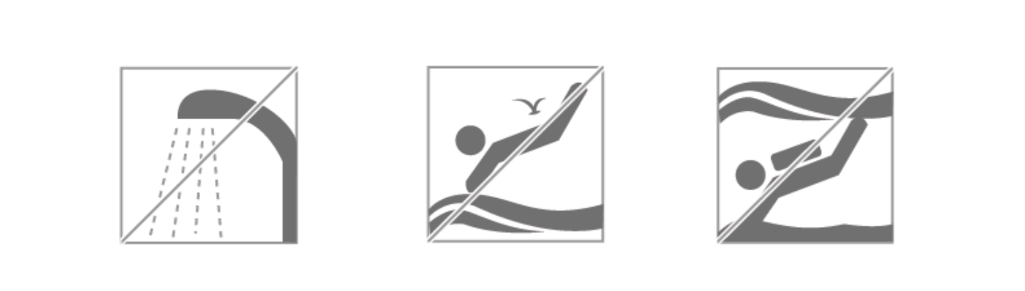
(i)
Пар горячего душа, сауны или горячих источников может легко проникнуть в браслет и повредить его. В особых случаях браслет может перестать функционировать.

FAQ
Как обновить ПО браслета?
Обновление браслета
Когда Ваш браслет сопряжен с телефоном по Bluetooth, зайдите в Huawei Wear и выберите Обновление ПО. Браслет проверит информацию о версии и обновится, если есть более новая версия прошивки.
(i) Вы также можете посмотреть версию и идентификационную информацию прямо на браслете. С домашнего экрана дважды стукните по экрану костяшкой пальца, немного подождите, а затем стукните еще 2 раза. Вы можете просмотреть информацию о версии прошивки браслета, идентификационную информацию или сбросить браслет к заводским настройкам.
Обновление приложения Huawei Wear
iOS: Загрузите и установите последнюю версию приложения из App Store.
Android: Обновите приложение в HiApp или другом магазине.

Как перезагрузить браслет?
С домашнего экрана дважды стукните по экрану костяшкой пальца, немного подождите, а затем стукните еще 2 раза. Прикасаясь к кнопке, перейдите к меню "Перезагрузка". Нажмите и удерживайте кнопку, чтобы перезагрузить браслет.
(i) Если экран браслета зависает или выключается, установите браслет в зарядный держатель и подсоедините к питанию, чтобы перезапустить браслет.

Что я должен делать, если не могу получать уведомления о сообщениях?
Если вы не получаете уведомления с телефона, выполните следующие шаги:
Для пользователей Android:
- Откройте Huawei Wear и выйдите в Управление уведомлениями. Включите функцию Управление уведомлениями, разрешите Huawei Wear доступ к уведомлениям и выберите приложения, из которых вы хотите получать уведомления.
- Разрешите Huawei Wear доступ к уведомлениям в настройках телефона. Для этого зайдите в Настройки > Все приложения на Вашем телефоне. Выберите Huawei Wear, либо стороннее приложение, от которого вы также хотите получать уведомления, выберите Уведомления и выберите Разрешить уведомления.
- Добавьте Huawei Wear и стороннее приложение в список защищенных, чтобы они не закрывались в фоне.
- На Вашем телефоне зайдите в Настройки > Батарея > Закрывать приложения после блокировки экрана и выключите переключатели для Huawei Wear и сторонних приложений, чтобы они не закрывались после блокировки экрана.
Для пользователей iOS:
- Откройте приложение Huawei Wear и включите переключатель Уведомления о сообщениях.
- На Вашем телефоне зайдите в Настройки > Уведомления. Выберите сторонние приложения, от которых вы хотите получать уведомления, и нажмите переключатель Разрешить уведомления.
(i) Убедитесь, что браслет крепко закреплен на запястье. Вы будете получать уведомления только тогда, когда браслет фиксирует то, что он надет.

Почему я не могу соединить браслет с телефоном по Bluetooth?
Если Ваш браслет не может соединиться с телефоном по Bluetooth, попробуйте следующее:
- Убедитесь, что Bluetooth включен на телефоне. Поднесите браслет ближе к телефону и попробуйте соединиться заново.
- Проверьте, выбрали ли вы корректное Bluetooth устройство в телефоне.
- Если браслет все равно не может соединиться, перезагрузите браслет и телефон и попробуйте снова.

Почему я не могу измерить сердечный ритм?
На точность измерений сердечного ритма влияет множество факторов, таких как физические факторы, то, как вы носите браслет и двигаетесь ли вы.
- Убедитесь, что браслет и запястье чистые и сухие.
- Убедитесь, что браслет правильно надет на запястье.

Что мне делать, если браслет не заряжается?
Если браслет не заряжается, попробуйте следующее:
- Перед зарядкой браслета, вытрите зарядный порт насухо, чтобы предотвратить возможность короткого замыкания или других опасностей от пятен или воды на металлических контактах.
- Убедитесь, что зарядный держатель и браслет надежно закреплены во время зарядки.

